Практика использования программных продуктов ТОКСИ+ и ТОКСИ+RISK при оценке риска
Ефремов К.В.
ЗАО «Научно-технический центр исследований проблем
промышленной безопасности»,
г. Москва

Программный комплекс ТОКСИ+RISK [1], разработанный специалистами Группы компаний «Промышленная безопасность» на сегодняшний день является несомненным лидером среди Российских программных продуктов для количественной оценки последствий аварий и расчетов показателей риска для опасных производственных объектов (см. рис. 1). Его успешно используют более 250 крупных российских и зарубежных организаций нефте-газового профиля и организаций, специализирующихся в области анализа риска.
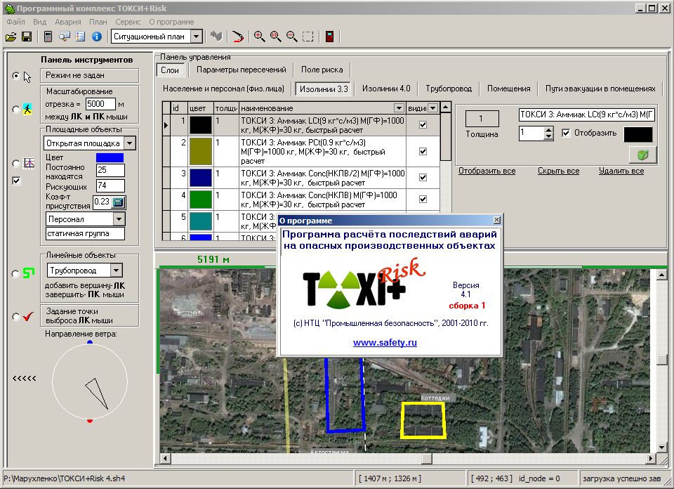
Рисунок 1. Общий вид управляющей оболочки ТОКСИ+RISK

ТОКСИ+RISK представляет собой комплексное решение для расчетов последствий отдельных аварийных сценариев, пакетного расчета группы сценариев, расчетов показателей риска (включая пожарный риск с расчетом времени эвакуации). В состав ТОКСИ+RISK входят наиболее современные и востребованные методики ([2] и [3] также разработаны специалистами Группы компаний «Промышленная безопасность»):
- РД-03-26–2007 [2]
- РД 03-409-01 [3]
- ГОСТ Р 12.3.047-98 [4]
- Методика определения расчетных величин пожарного риска на производственных объектах [5]
- Методика определения расчетных величин пожарного риска в зданиях, сооружениях и строениях различного класса функциональной пожарной опасности [6]
- ПБ 03-591-03 [7]
- ОНД-86 [8]
и другие.
Возможности программного комплекса позволяют успешно применять его при разработке:
- деклараций промышленной безопасности опасных производственных объектов, на которых получаются, используются, перерабатываются, образуются, хранятся, транспортируются, уничтожаются ОВ;
- деклараций пожарной безопасности;
- паспортов безопасности;
- мероприятий по защите персонала и населения;
- плана локализации и ликвидации аварийных ситуаций (ПЛАС), сопровождаемых выбросом ОВ;
- проектной документации (на строительство, реконструкцию, капитальный ремонт) объектов, которых возможно получение, использование, переработка, хранение, транспортировка, уничтожение ОВ;
- оценке возможного ущерба.
Целью данной работы является рассмотрение возможностей ТОКСИ+RISK для практического риск-анализа.
Работа начинается с выбора “подложки” (рис.2) для будущих ситуационных планов и поля риска – обычно это: карта местности, снимок со спутника или план-схема объекта. Программа позволяет использовать как растровые рисунки, так и векторную графику (формата AutoCAD). Далее указываются участки (“слои населения”), где находятся люди (персонал, третьи лица) (рис. 3)
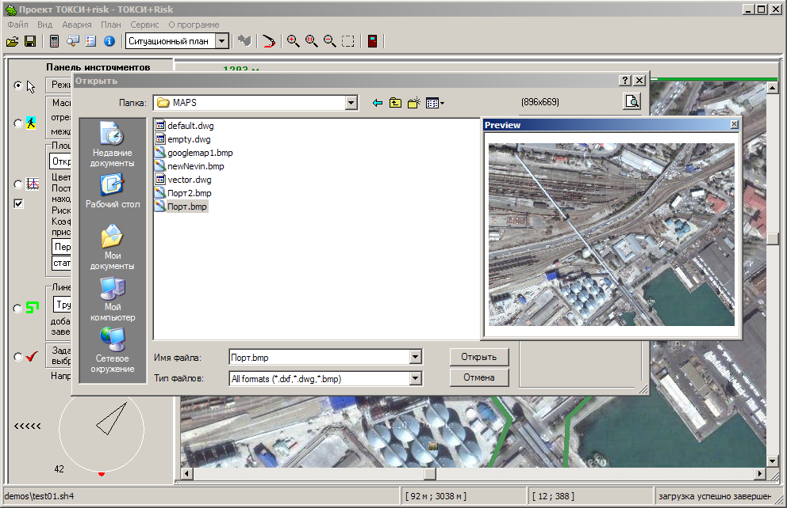
Рисунок 2. Импорт графической подложки

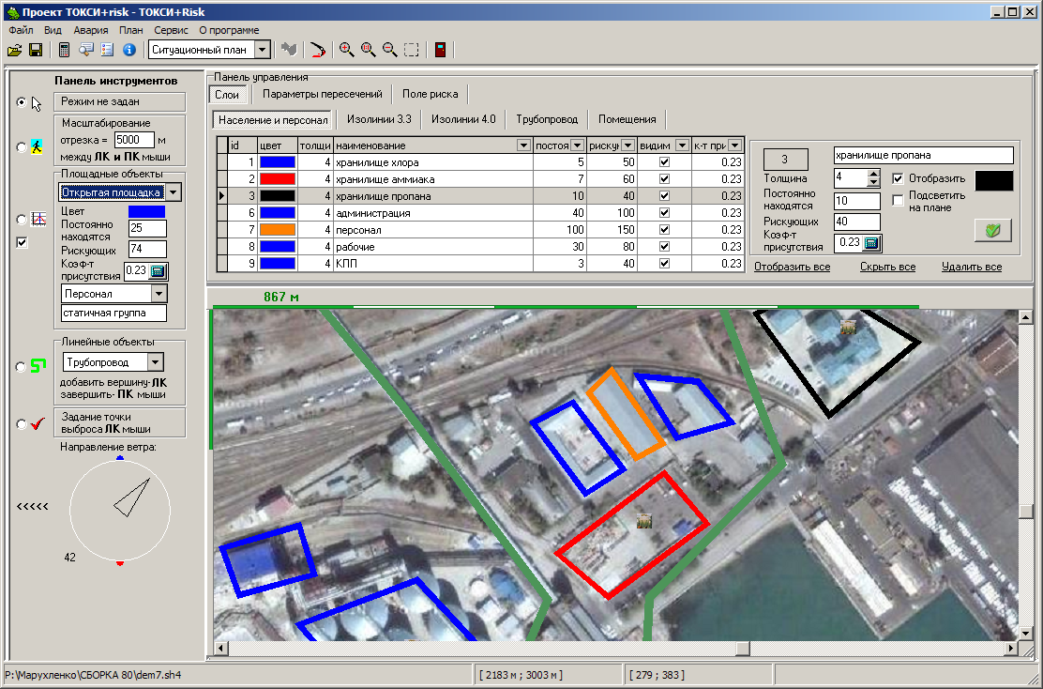
Рисунок 3. Управляющая оболочка. Объекты на ситуационном плане
После нанесения объектов на план необходимо задать: массив реальных метеонаблюдений для данной местности, оборудование с ОВ (рис.4, 5), возможные аварийные исходы (рис. 6), выбрать критерии поражения – для всего этого служит «Инструмент работы с базой данных» (рис.4).
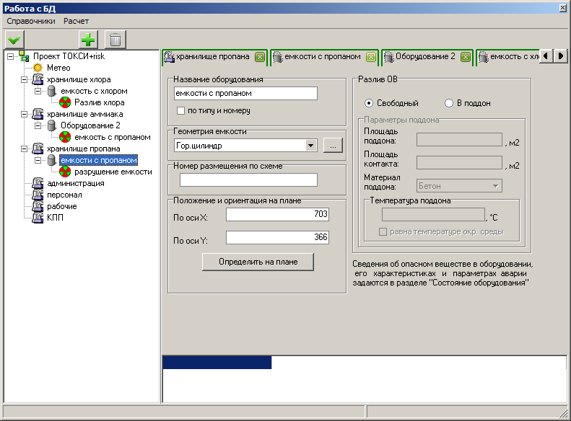
Рисунок 4. Инструмент работы с базой данных
В программе предусматривается ввод нескольких состояний вещества для одного оборудования (например, одна и та же ёмкость может заполняться различными веществами и иметь разную степень заполнения).

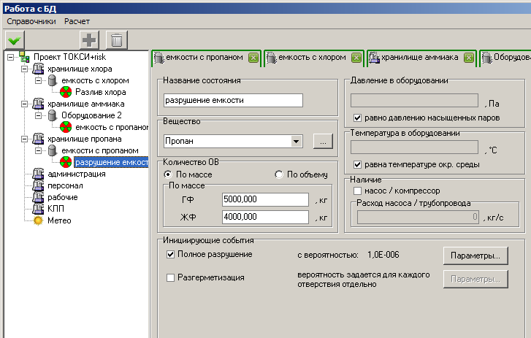

Рисунок 5. Задание профиля активного оборудования

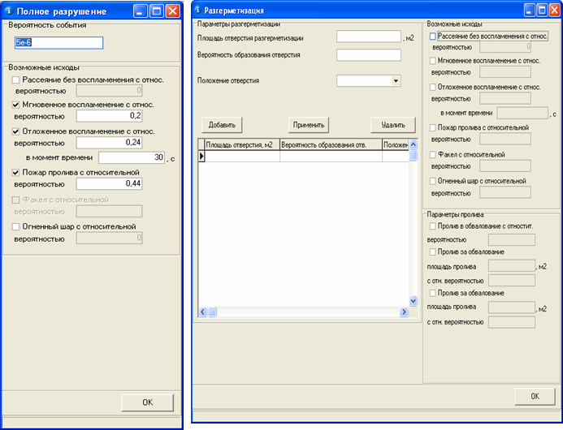
Рисунок 6. Задание возможных аварийные исходов
После задания всех исходов и критериев поражения будет сформирована сводная таблица расчетов (рис. 7)

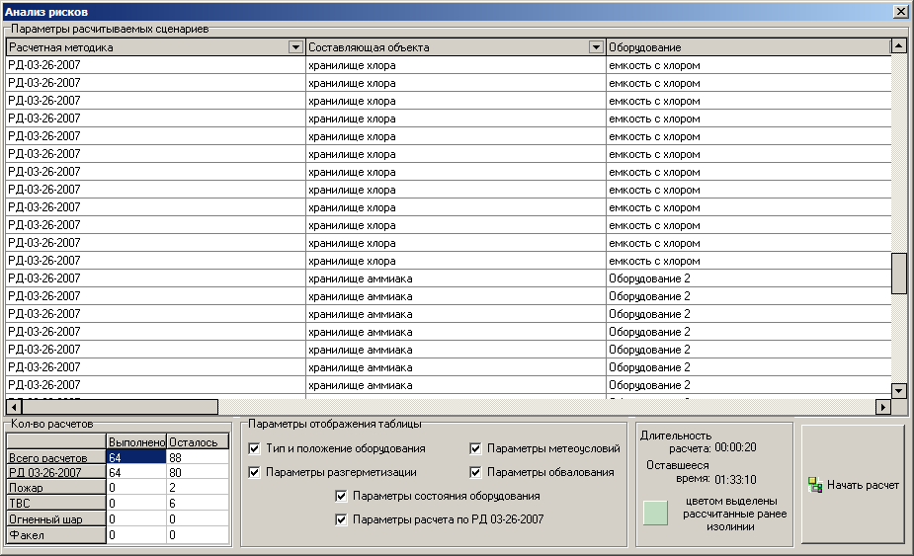
Рисунок 7. Сводная таблица расчетов
После того как все расчеты будут успешно выполнены, результаты каждого из них можно будет визуализировать на плане (рис.8)
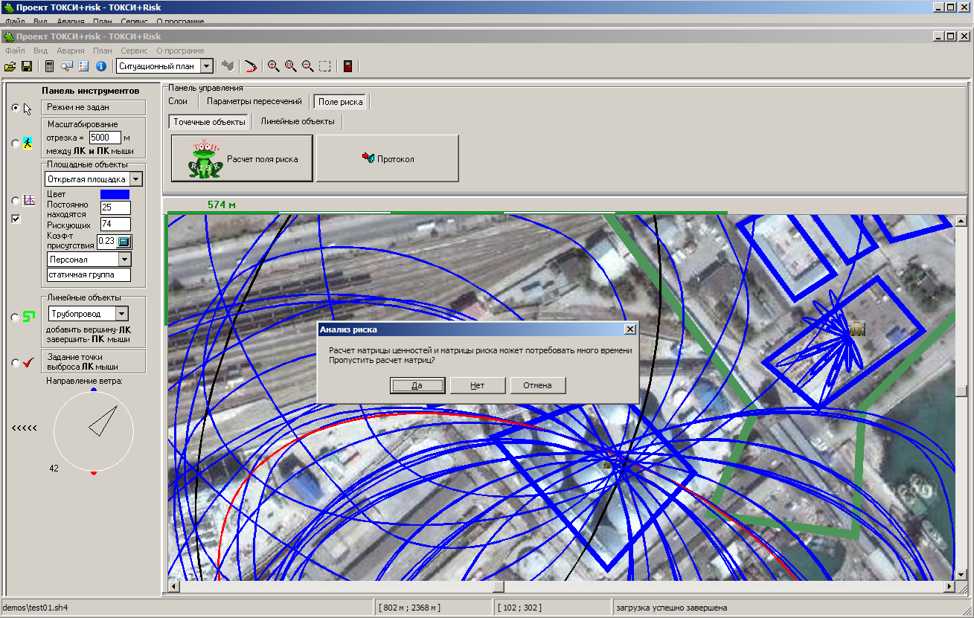
Рисунок 8. Множество насчитанных изолиний
На основе рассчитанных изолиний программа сможет сформировать поле потенциального риска (рис.9), рассчитать показатели риска и вывести их в протокол в формате MS Word (рис.10).
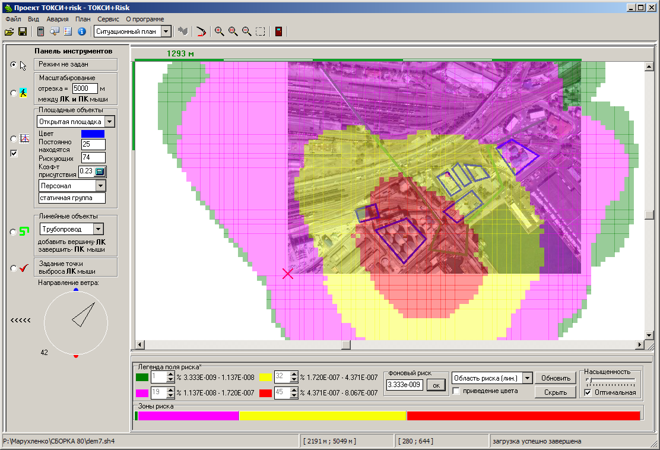
Рисунок 9. Рассчитанное поле потенциального риска.

Рисунок 10. Протокол расчета показателей риска

Отдельно стоит рассмотреть модуль расчета пожарного риска, включающий расчет
времени эвакуации (рис. 11)
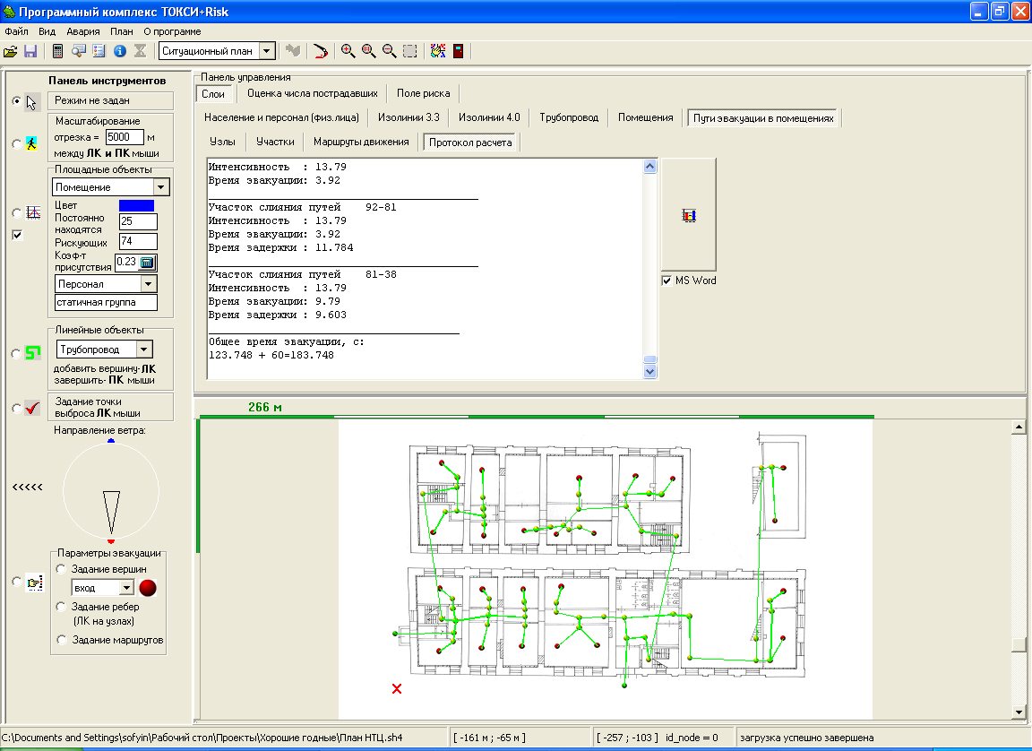
Рисунок 11. Расчет величин времени эвакуации людей из зданий

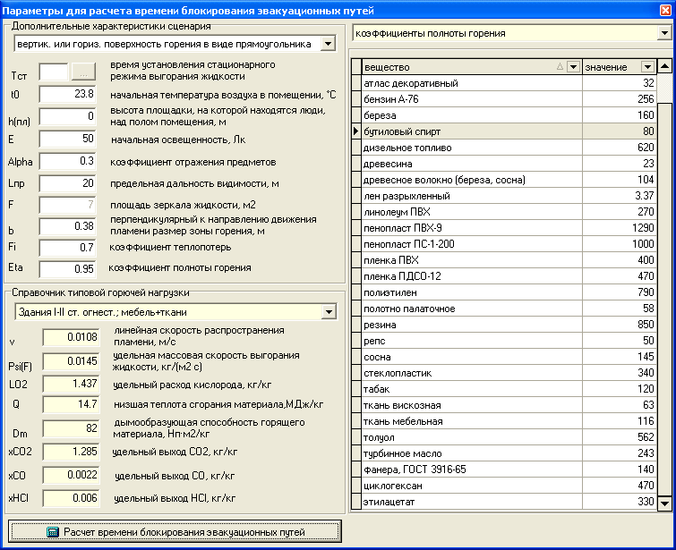
Рисунок 12. Расчет блокирования эвакуационных путей
В результате такого расчета будет сформирован отчет в формате MS Word со всеми расчетными показателями, необходимыми по методике [6].
Стоит отметить, что здесь были показаны лишь основные этапы работы с ТОКСИ+RISK, Более полное описание всех возможностей программного комплекса, а также демонстрационные ролики, иллюстрирующие основные возможности программы, опубликованы на официальном интернет-сайте группы компаний «Промышленная безопасность» www.safety.ru.

Выводы:
Программный продукт ТОКСИ+Risk разработан в соответствии с актуальной Российский нормативной базой и позволяет решить следующие основные задачи:
1. Моделирование аварийной ситуации, с использованием многочисленных параметров, включающих индивидуальные характеристики региона, размещение и условия нахождения людей, промышленных площадок и производственных помещений, а также множество единиц оборудования с заданными инициирующими событиями;
2. Определение множества зон по детерминированным и вероятностным критериям поражения;
3. Расчет пересечений множества зон поражения и слоев, характеризующих размещение людей на ситуационном плане, для определения тяжести последствий аварии на ОПО;
4. Построение поля потенциального риска по множеству зон поражения, полученных в соответствии с заданными «деревьями событий» для каждого аварийного оборудования, а также метеостатистическими данными;
5. Оценка показателей риска, включающая определение вероятного числа пострадавших, коллективного и индивидуального рисков как для каждого слоя, так и для аварийной ситуации в целом, расчет социального риска и его графическое представление в виде F-N диаграммы.

Список литературы
- Агапов А.А., Лазукина И.О., Марухленко А.Л., Марухленко С.Л., Софьин А.С. Использование программного комплекса "Токси+risk" для оценки пожарного риска // Безопасность труда в промышленности.- 2010 - N 1.-С.44-50
- Методические указания по оценке последствий аварийных выбросов опасных веществ. РД-03-26-2007. Утв. приказом Федеральной службы по экологическому, технологическому и атомному надзору от 14 декабря 2007 г. № 859.
- Методика оценки последствий аварийных взрывов топливно-воздушных смесей. РД 03-409-01. Утв. постановлением Госгортехнадзора России от 26.06.2001 № 25.
- ГОСТ Р 12.3.047-98. Пожарная безопасность технологических процессов. Принят и введен в действие Постановлением Госстандарта России от 3 августа 1998 г. № 304.
- Методика определения расчетных величин пожарного риска на производственных объектах. Утв. приказом МЧС России № 404 от 10.07.2009.
- Методика определения расчетных величин пожарного риска в зданиях, сооружениях и строениях различного класса функциональной пожарной опасности. Утв. приказом МЧС 30.06.09 № 382.
- Правила устройства и безопасной эксплуатации факельных систем. ПБ 03-591-03. Утв. постановлением Госгортехнадзора России от 10 июня 2003 года № 83.
- ОНД-86 Методика расчета концентраций в атмосферном воздухе вредных веществ содержащихся в выбросах предприятий. Утв. Председателем Государственного комитета СССР по гидрометеорологии и контролю природной среды 4 августа 1986 г. № 192.

